Отчет

о проделанной работе по профилактике безнадзорности и правонарушений в МБОУ « СОШ п.Долинский Грозненского муниципального района»

за февраль 2021 г.

**1**.Согласно воспитательному плану в школе проводилась определенная работа по предупреждению безнадзорности и правонарушений. Проводились классные часы, беседы с уч- ся, родителями, внеклассные мероприятия.

**2**.Ежедневный контроль над посещаемостью учебных занятий обуч- ся.

**3.**Индивидуальные профилактические беседы с обуч- ся.

**4**.Посещение детей, требующих особого внимания на дому. Беседы с родителями.

**5.**Заседание Совета Профилактики – согласно плану.

**6.** Рассмотрение вопроса о состоянии работы по профилактике правонарушений по классам в конце каждого месяца.

**7.** 22.02 проведен урок мужества « Наши земляки - герои в боях за Родину» в 5-7 классах.

Сегодня будет день воспоминаний.

И в сердце тесно от высоких слов.

Сегодня будет день напоминаний

О подвиге и доблести отцов.

**Цель:**

* воспитание у учащихся чувства глубокого уважения и благодарности к подвигу их земляков участников Великой Отечественной войны 1941-1945гг., ветеранам войны, труженикам тыла, чувство гордости за народ – победитель;
* формирование исторической памяти и преемственности поколений на основе знаний о Великой Отечественной войне, о защитниках Отечества в разные периоды исторического прошлого.
* Воспитывать интерес к героическому прошлому своей страны.
* Способствовать воспитанию общечеловеческих нравственных ценностей.
* Способствовать развитию духовно-нравственного самосознания уч-ся.

**Оборудование:** компьютер, мультимедийный проектор, презентация, альбомы, папки с материалами.

**Социальный педагог:**

Забыть прошлое – значит предать память о людях, погибших за счастье Родины. Бессмертен их подвиг, а залогом их бессмертия стала наша память. Память нужна не только тем, кто выстоял, ещё нужнее она - молодым, чтобы знали, что такое жизнь и смерть, война и мир и какой ценой достигается свобода.

Ежегодно 23 февраля мы отмечаем День защитника Отечества. Это день памяти всех тех, кто не щадил себя ради Отечества, кто до конца оставался верен воинскому долгу. Сегодня наш «Урок мужества» мы посвятим таким героям. Тема защиты Отечества волновало и волнует всех и всегда. Хочется, чтобы и вы не остались равнодушными по этому вопросу. У каждого народа есть свои заветные имена, которые никогда не забываются. Чем дальше, тем светлее становятся в памяти образы героев, они, как звезды на небе, освещают исторический путь нашего народа, являя собой образец служения своему Отечеству и народу. Сегодня мы поговорим о наших земляках, проявивших храбрость, мужество и отвагу, защищая Родину.

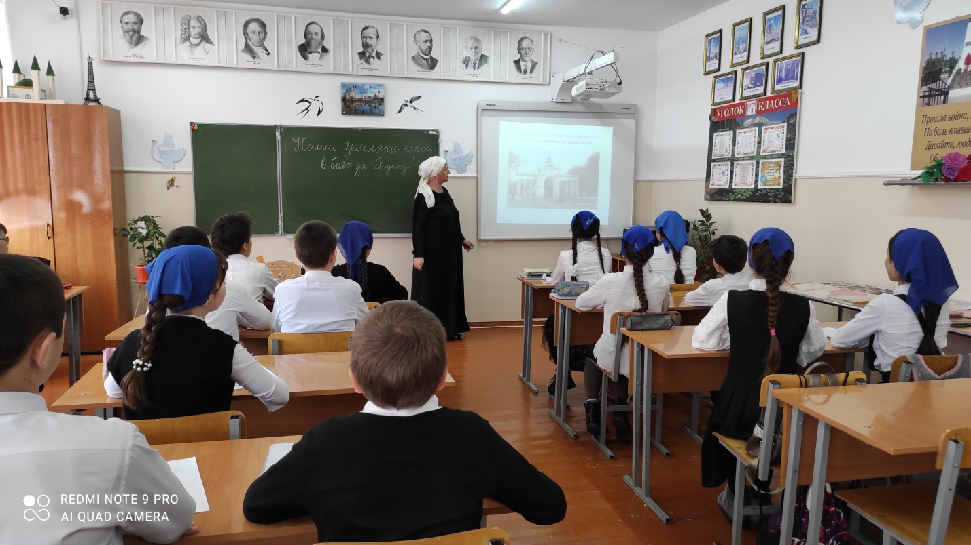

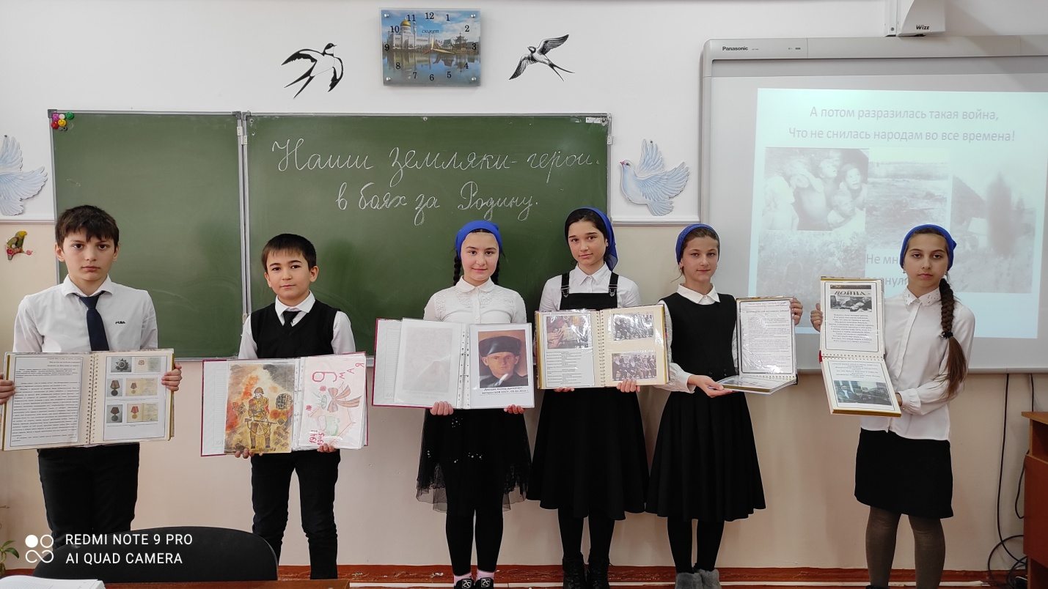

Учащиеся приняли активное участие на мероприятии. Была проведена предварительная подготовка. Учащиеся читали стихи, пели песни, очень красиво были выполнены рисунки, подготовлены альбомы, посвященные защитникам Отечества разных времен. Создана красочная презентация. Ребята обогатили свои знания о героическом прошлом своей малой родины, узнали много нового и интересного о жизни и подвигах героев. Мероприятие прошло очень оживленно и эмоционально.

**Заключительное слово социального педагога:**

Если эта встреча заставила кого-то задуматься о смысле жизни, о людях, которые окружают, любят и берегут нас, значит, не напрасно прошло время. Так радуйтесь солнцу, любите жизнь и творите добро!

*Социальный педагог: ( Тутаева Б.Х.)*